Supplemental Information

Table S1: Databases used for modeling the diversity of vascular plants (Tracheophyta) (n = 4,279,291).
Database name | Number of observations
PlantNet automatically identified occurrences | 477,497
Divers jeux de données floristiques produits par le réseau des botanistes amateurs dans les départements du 06, 11, 13, 30, 34, 48, 66, 83, 84 | 434,947
Données flores issues de la base de données de Jean-Marc Lewin | 419,632
Divers jeux de données floristiques produits par le CBNMED sur son territoire d'agrément | 364,440
Relevés floristiques du protocole de l'Inventaire National Forestier de l'IGN | 355,155
Divers jeux de données floristiques produits par le CEN du Languedoc-Roussillon dans les départements du 06, 11, 13, 30, 34, 48, 66, 83, 84 | 158,601
Observations opportunistes Flore, Fonge et Bryophytes des salariés et bénévoles de l'association Nature en Occitanie (ex-Nature en Midi-Pyrénées) en Midi-Pyrénées | 130,001
Données d'observations flore du réseau Tela Botanica (hors programmes spécifiques) | 129,947
Observations opportunistes Flore, Fonge et Bryophytes du CRPF en Midi-Pyrénées | 110,756
Divers jeux de données floristiques produits par la Fédération France Orchidées (FFO) | 107,440
Pl@ntNet observations | 97,433
Jeux de données floristiques produits par les Réserves Naturelles Catalanes | 89,977
Observations opportunistes Flore, Fonge et Bryophytes des salariés et bénévoles du CBNPMP | 82,179
Carnet en Ligne | 76,200
Divers jeux de données flore en provenance du bureau d'études BIOTOPE dans les départements du 06,11,13,30,34,48,66,83,84 | 58,106
Inventaire floristique vasculaire et lichens | 57,154
Divers jeux de données floristiques produits par la Fédération Aude Claire | 52,653
Divers jeux de données issues de la bibliographie dépouillées par le CBNMED | 46,915
Inventaire général de la flore vasculaire de Midi-Pyrénées par le CBNPMP | 43,574
Observation.org, Nature data from around the World | 41,719
Divers jeux de données floristiques produits par l'AMBHHC dans les départements du 06,11,13,30,34,48,66,83,84 | 41,471
Application INPN Espèces: Observations naturalistes, participatives et opportunistes, fondées sur des photographies | 37,694
Observations opportunistes Flore, Fonge et Bryophytes des salariés et bénévoles de l'ANA | 37,135
Divers jeux de données floristiques produits par les Ecologistes de l'Euzière dans les départements du 06,11,13,30,34,48,66,83,84 | 35,863
iNaturalist Research-grade Observations | 35,075
Divers jeux de données floristiques produits par la Société d'Horticulture et d'Histoire Naturelle du 34 dans les dép. du 06,11,13,30,34,48,66,83,84 | 34,031
Observations Flore, Fonge et Bryophytes du CEN Midi-Pyrénées | 26,217
Données acquises dans le cadre de l'activité du bureau d'étude BIOTOPE (1994 - 2013) | 24,863
Observations Flore, Fonge et Bryophytes de l'ONF en Midi-Pyrénées | 24,630
Appel à Projet Connaissances en Occitanie sur les départements 11,30,34,48 et 66 | 23,824
Observations occasionnelles Parc national des Pyrénées | 23,461
Divers jeux de données flore en provenance du bureau d'études ECOMED dans les départements du 06, 11, 13, 30, 34, 48, 66, 83, 84 | 23,285
Divers jeux de données flore en provenance du bureau d'études Cabinet Barbanson Environnement dans les départements du 06,11,13,30,34,48,66,83,84 | 21,461
Inventaires réalisés par le CBNPMP pour sa mission d'appui à Natura 2000 en Midi-Pyrénées | 20,429
Divers jeux de données flore produits par le CBNMed sur l'ex région LR dans le cadre d'inventaires habitats naturels financés par la DREAL Occitanie | 19,119
Contact aléatoire tous règnes confondus _ obs_occ | 18,511
Divers jeux de données du CBNMED produites dans le cadre de programmes scientifiques | 16,867
Relevés phytosociologiques produits par le CBNMed dans le Gard et l'Hérault dans le cadre du programme CarHab | 16,668
Production de données flore dans le cadre de l'animation par le CBNMed du réseau des botanistes amateurs de l'ex région LR | 15,525
Divers jeux de données floristiques produits par le Bureau d'études Nymphalis dans les départements du 06, 11, 13, 30, 34, 48, 66, 83, 84 | 15,006
Divers données flores historiques produites par les anciens CEN LR et Lozères et absentes de la base SICEN Occitanie. | 14,650
Relevés de végétations produits par le CBNMed dans le cadre du programme Trame Turquoise | 14,039
Contact aléatoire tous règnes confondus | 12,688
Inventaires réalisés pour le projet de PNR d'Ariège | 12,644
Divers jeux de données floristiques produits par le Parc naturel régional de la Narbonnaise | 12,440
Observations Flore, Fonge et Bryophytes du Parc National des Pyrénées | 11,886
ONF - Observations opportunistes et inventaires | 11,236
Flore - Inventaire non protocolé | 11,177
[ABC] - PNP - Inventaire Faune-Flore-Fonge | 10,925
Données flore produites par le CBNMed dans l'ex région LR dans la cadre l'inventaire en continu des ZNIEFF | 10,051
Données Vigie-Flore | 9,455
Données d'observation flore issues du programme Sauvages de ma rue (MNHN, Tela Botanica) | 9,299
Recherche et suivi de la flore rare et menacée par le CBNPMP en Occitanie | 8,662
Divers jeux de données floristiques produits par le Bureau d'études Naturalia Environnement dans les départements du 06, 11, 13, 30, 34, 48, 66, 83, 84 | 8,290
Données anciennes produites par le Parc national des Cévennes et saisies par le CBNMed | 7,880
Données flores produites par le CBNMed dans cadre du programme Messicoles de Cerdagne | 7,714
[ABC] - Amis du PNP - Inventaire Faune-Flore-Fonge | 7,394
PRA Euphorbia Peplis porté par le CBNMed dans le cadre de 6 projets de mesures compensatoires | 7,049
Données flore produites par le CBNMed dans l'ex région LR dans le cadre de mesure compensatoire | 6,975
Divers jeux de données floristiques produits en ex LR par la Société Mycologique et Botanique de Catalogne Nord | 6,872
Données d'observation saisies via le projet Pl@ntNet (Tela Botanica) | 6,550
Inventaires du CBNPMP dans le cadre de CARHAB | 5,867
Divers jeux de données flore sur l'ex région LR en provenance du bureau d'études CRB Environnement | 5,803
Divers jeux de données floristiques produits par le monde associatif dans l'ex région LR | 5,419
Programmes messicoles dans les départements du 11, 30, 34, 48, 66. | 5,280
naturgucker | 4,850
Divers jeux de données flore sur l'ex région LR en provenance du Bureau d'études Jean Laurent Hentz | 4,786
Inventaires du CBNPMP sur les pelouses sèches en Midi-Pyrénées | 4,655
Données naturalistes de PARADIS Anne-Hélène | 4,614
Relevés phytosociologiques pour la conception de la typologie et de la cartographie du site Natura 2000 'Causses du Larzac | 4,516
Inventaires réalisés par le CBNPMP dans la RNR du Pibeste-Aoulhet | 4,504
Données Prune Pellet | 4,460
Divers jeux de données du CBNMED produites dans le cadre d'expertises | 4,446
Données flore produites par le CBNMed dans l'ex région LR dans le cadre de concours prairies fleuris | 4,370
Divers jeux de données flore en provenance de divers Bureaux d'études dans les départements du 06, 11, 13, 30, 34, 48, 66, 83, 84 | 3,986
Cartographie des Leguminosae (Fabaceae) en France | 3,787
Atlas de la Biodiversité Communale sur le territoire du Parc National des Pyrénées - Données du CEN MP | 3,715
ENS du Gard - plans de gestion et inventaires (bureaux d'étude) | 3,713
Divers jeux de données floristiques produits en ex LR par l'association Barmy Botanists | 3,651
Production de données flore dans le cadre du programme européen FLORAPYR EFA 100-15 dans l'Aude et les PO | 3,635
Divers jeux de données flore en provenance du Bureau d'études Nicolas Borel Consultant dans les départements du 06,11,13,30,34,48,66,83,84 | 3,621
Divers jeux de données floristiques produits en ex LR par l'association Lozérienne pour l'Etude et la Protection de l'Environnement | 3,613
Inventaires du CBNPMP dans le cadre du Concours Prairies fleuries en Midi-Pyrénées | 3,607
Divers jeux de données floristiques produits par l'association Gard Nature dans les départements du 06,11,13,30,34,48,66,83,84 | 3,590
Inventaire et suivis d'espèces dans le Parc national des Cévennes | 3,579
Divers jeux de données floristiques produits par la Tour du Valat dans les départements du 06,11,13,30,34,48,66,83,84 | 3,489
[HORS_PROTOCOLE] - Contributions à la connaissance sur la biodiversité du Parc National des Pyrénées | 3,427
Divers jeux de données sur les EVEE du CPIE Haut Languedoc | 3,364
fundiv france database | 3,257
Jeux de données produits par le CBNMed lors de programmes sur les habitats naturels dans l'ex région LR | 3,256
Données naturalistes de D'ONOFRIO Patrice | 3,244
Jeu de données flores produit dans le cadre du PRA Lagunes temporaires | 3,167
Spatially explicit database of tree related microhabitats (TreMs). Version 1.2. Integrate+ project | 3,147
Jeu de données personnel de Bruncvik Roman | 3,054
Divers jeux de données flore sur l'ex région LR en provenance du bureau d'études CERA Environnement | 3,044
Divers jeux de données floristiques produits en ex LR par le Syndicat mixte du bassin de l'Or | 3,034
Observations opportunistes Flore, Fonge et Bryophytes des salariés et bénévoles de l'association Nature Comminges en Midi-Pyrénées | 2,857
Inventaires réalisées par le CBNPMP dans le cadre de l'appui à la MAET HERB07 en Midi-Pyrénées | 2,769
Divers jeux de données floristiques produits par le Bureau d'études ECOSPHERE dans les départements du 06,11,13,30,34,48,66,83,84 | 2,588
Divers jeux de données floristiques fournis par le CBN Alpin sur le TAG du CBNMed | 2,410
Données d'inventaires et suivis des messicoles receuillies par NMP en Midi-Pyrénées | 2,398
Divers jeux de données issues de la saisie des herbiers par le CBNMED | 2,386
Divers jeux de données floristiques produits par le Syndicat des Hautes Vallées Cévenoles | 2,377
PASS_Flore_CORIEAULYS | 2,363
Divers jeux de données floristiques produits dans le cadre du programme RESEDA-Flore | 2,321
Divers jeux de données flore sur l'ex région LR en provenance du bureau d'études Carex | 2,191
Flore SULMONT | 2,180
Divers jeux de données floristiques de l'agence nat. de sécurité sanitaire, de l'environnement et du travail - Labo Santé des Vgtx | 2,022
Données flore produites dans le cadre de l'ABC Camargue gardoise | 2,014
Relevés phytosociologiques produits par le CBNMed pour la conception de la typologie des sites Natura 2000 'Etangs Palavasiens' et 'Etang de l'Or | 1,993
Inventaires réalisés par le CBNPMP dans la RNR d'Aulon | 1,981
Divers jeux de données flore sur l'ex région LR en provenance du Bureau d'études Ecotone | 1,947
Inventaires réalisés par les opérateurs Natura 2000 dans le cadre des DOCOB en Midi-Pyrénées | 1,932
Diverses données floristiques issues de structures publiques dans les départements du 06, 11, 13, 30, 34, 48, 66, 83, 84 | 1,914
Données d'inventaires et suivis des messicoles receuillies par le PNR HL en Midi-Pyrénées | 1,888
Données naturalistes de Paul ROUVEYROL | 1,883
Inventaire des végétations et habitats péri-aquatiques dans le secteur de plaine de Midi-Pyrénées par le CBNPMP | 1,848
Import données Baznat flore | 1,799
Inventaires floristiques produits par le CBNMED sur la RN du Bagnas | 1,783
Dépouillements bibliographiques réalisées par le CBNPMP | 1,767
CS Le Trabet | 1,688
Vegetation surveys in mountainous area (Pyrenees, France) | 1,554
Divers jeux de données flore sur l'ex région LR en provenance du bureau d'études NATURAE Groupe LAMO | 1,471
Observations faunistiques et floristiques - Inventaires 2020 | 1,451
Flore - Inventaire non standardisé. | 1,440
Inventaires Aéro Biodiversité - DCM - Observation opportuniste tous règnes confondus | 1,410
Etude prairies fleuries | 1,392
Inventaires Aéro Biodiversité - TLS - Observation opportuniste tous règnes confondus | 1,375
Données d'inventaires et suivis des messicoles receuillies par le CEN MP en Midi-Pyrénées | 1,373
Inventaires Aéro Biodiversité - PGF - Observation opportuniste tous règnes confondus | 1,358
Relevés phytosiociologiques ciblés sur les végétations aquatiques et riveraines | 1,354
Observations d'Ambroisie à feuilles d'armoise (Ambrosia artemisiifolia) et d'Ambroisie trifide (Ambrosia trifida) | 1,343
Contact aléatoire tout règnes confondus, jdd accessible par tous | 1,332
Inventaires du CBNPMP sur les vieilles forêts pyrénéennes | 1,302
Données naturalistes de DUSOULIER François | 1,280
ENS Département du Gard - Données opportunistes agents de terrain | 1,233
Données flore produites dans le cadre de l'ABC de Pouzols | 1,194
Observations NEO (saisies avec l'outil géonature OccTax) | 1,185
Recherche de taxons rares ou menacées de plantes vasculaires de la sous-trame milieux humides de Midi-Pyrénées | 1,185
Système d’évaluation de l’état des Eaux (SEEE) - Macrophytes | 1,177
Observations de plantes exotiques envahissantes réalisées par le CBNPMP | 1,165
Flore - Inventaire non standardisé | 1,139
Divers jeux de données floristiques produits par l'Office national des forêts dans les départements du 06, 11, 13, 30, 34, 48, 66, 83, 84 | 1,111
Divers jeux de données floristiques produits par le Syndicat mixte de la Camargue gardoise | 1,094
ABC Argeles-Gazost | 1,089
Divers jeux de données flore en provenance du bureau d'études MTDA dans les départements du 06,11,13,30,34,48,66,83,84 | 1,079
Divers jeux de données floristiques produits en ex LR par la Société d'Etude des Sciences de l'Aude | 1,019

Table S2: Databases used for modeling the diversity of butterflies (Rhopalocera) (n = 1,106,770).
Database name | Number of observations
Données CEN L-R Papillons/Libellule | 310,072
Données opportunistes du CEN Midi-pyrenees | 186,760
Versement collectif Faune Occitanie 2020 amphibiens, reptiles, mammifères | 119,679
Données des Lépidoptères de France issues du Portail Artemisiae | 106,594
Import données Baznat invert | 70,212
Observation.org, Nature Data from around the world | 61,860
Données de l'Atlas écologique régional des papillons de jour et zygènes | 46,559
Suivi Temporel des Rhopalocères de France (STERF) | 22,862
INaturalist Reasearch-grade Observations | 22,038
données EE pour l'atlas biodiv'occitanie | 19,191
Données Observatoire des Papillons des Jardins | 18,941
Données opportunistes du CEN Languedoc-Roussilon | 13,854
Suivi Photographique des Insectes Pollinisateurs (SPIPOLL) | 7,407
Application INPN Espèces: Observations naturalistes, participatives et  opportunistes, fondées sur des photographies | 7,207
Données acquises dans le cadre de l'activité du bureau d'étude BIOTOPE (1994 - 2013) | 6,535
Données opportunistes du CEN Occitanie | 6,412
Données invertébrés produites par l'OPIE | 6,073
Observations occasionnelles Parc national des Pyrénées | 5,217
Données ANA - CEN Ariège sur diverses études | 5,024
Données invertébrés OPIE dans le cadre de la participation au réseau N2000 | 4,905
ONF - Observations opportunistes et inventaires | 4,304
Contact aléatoire tout règnes confondus, jdd accessible par tous | 3,999
Atlas de la Biodiversité Communale sur le territoire du Parc National des Pyrénées - Données du CEN MP | 3,880
Revue oreina [2008- ] | 3,878
Données photographiques validées de la galerie du forum 'Le Monde des Insectes | 3,726
Données zones humides CEN M-P | 3,649
Données CEN L-R départements | 3,505
Observations NEO (saisies avec l'outil géonature OccTax) | 3,329
Données CEN M-P Milieux secs | 3,063
Données ANA - CEN Ariège opportunistes | 2,936
Insectes - Inventaire non protocolé | 2,923
Données Protocole Papillons Gestionnaires (PROPAGE) | 2,368
observado | 2,189
Jeu de données personnel de Lock Jude | 2,117
Données CEN M-P appui réserves naturelles | 2,100
Données invertébrés dans le cadre de la participation au réseau N2000 | 1,984
Jeu de données personnel de Urrustoy Etienne | 1,417
Données CEN M-P - EDF | 1,306
Données appui collectivités territoriales CEN L-R | 1,232
Données invertébrés sites CEN MP | 1,227
Données invertébrés sites CEN-LR | 1,110
Natural History Museum Rotterdam - Specimens | 1,106
Données OPIE partenariats PNR | 1,011
Données OPIE Compensation collectivités | 1,009

Table S3: Databases used for modeling bird diversity (Aves) (n = 4,765,000)
Database name | Number of observations
Données opportunistes OISEAUX de Faune-Occitanie | 3,333,951
Données Oiseaux des Jardins | 480,715
Données STOC-EPS | 235,438
EOD - eBird Observation Dataset | 214,361
Import données Baznat oiseaux | 150,436
Observation.org, Nature data from around the World | 52,356
Données SHOC | 29,577
Données Birdlab | 23,570
Données Oiseaux dans le cadre de la participation au réseau N2000 | 20,429
Données oiseaux dans le cadre des politiques publiques de départements | 15,878
Oiseaux - Inventaire non protocolé | 14,384
Données naturalistes de SWIFT Olivier | 13,965
Données Oiseaux issues du programme régional de gestion de la sous-trame Milieux ouverts et semi-ouverts dans sa composante « semi-naturelle » | 13,391
Données acquises dans le cadre de l'activité du bureau d'étude BIOTOPE (1994 - 2013) | 12,859
Données Oiseaux issues de la gestion de site ou d'appui à la gestion de site | 10,977
iNaturalist Research-grade Observations | 10,881
Observations occasionnelles Parc national des Pyrénées | 10,080
Données Oiseaux issues des mesures compensatoires de projets portés par les collectivités territoriales | 8,781
Contact aléatoire tout règnes confondus, jdd accessible par tous | 7,576
ONF - Observations opportunistes et inventaires | 7,191
Données d'observations 'espèce' réalisées par des agents de l'OFB jusqu'au 31 décembre 2018. | 7,046
Données Oiseaux issues de l'appui au Parcs Naturels Régionaux | 6,114
Application INPN Espèces: Observations naturalistes, participatives et opportunistes, fondées sur des photographies | 6,070
Observations NEO (saisies avec l'outil géonature OccTax) | 5,804
[HORS_PROTOCOLE] - Contributions à la connaissance sur la biodiversité du Parc National des Pyrénées | 5,762
Inventaire et suivis d'espèces dans le Parc national des Cévennes | 5,570
Données Oiseaux de Nîmes Métropole versées au SINP | 5,460
Données Oiseaux issues de la mise en oeuvre des suivis compensatoires de propriétaires privés ou partenariat public-privé | 5,030
Xeno-canto - Bird sounds from around the world | 4,372
naturgucker | 3,781
Données Oiseaux dans le cadre de l'appui au réserves naturelles | 3,481
JDD faune - Projet TEREGA REVA - Renouvellement Villariès Albi | 3,302
[OISEAUX] - STOC | 3,199
[ABC] - PNP - Inventaire Faune-Flore-Fonge | 2,180
Plan National d'Actions Outarde canepetière | 2,105
Visiolittoral : surveillance naturaliste des sites du Conservatoire du littoral | 1,942
Données Oiseaux issues des mesures compensatoires routes départementales | 1,714
Suivi post implantation Truc de l'Homme 2018-2019 | 1,613
Programme FLASH : Répartition Merle noir 2012 - 2016 Coordonnées GPS Lambert 93 | 1,539
Jeu de données personnel de Bergès Christophe | 1,530
Données Oiseaux issues des mesures compensatoires voies ferrées | 1,521
Données naturalistes de Benoit FONTAINE | 1,400
Oiseaux - Inventaire protocolé | 1,357
Suivi LIFE+ Envoll | 1,354
Données naturalistes de Julien BIRARD | 1,298
Programme FLASH : Répartition Etourneau sansonnet 2012 - 2016 Coordonnées GPS Lambert 93 | 1,247
Données brutes faune flore avifaune chiroptères | 1,233
ABC Argeles-Gazost | 1,214
[OISEAUX] - Oiseaux alpins communs - Suivi | 1,211
Programme FLASH : Répartition Grive draine 2012 - 2016 Coordonnées GPS Lambert 93 | 1,195
Données brutes de biodiversité | 1,135
STMH_données opportunistes | 1,125
Programme FLASH : Répartition Tourterelle turque 2012 - 2016 Coordonnées GPS Lambert 93 | 1,107
Données oiseaux issues d'études d'impacts | 1,079
Données brutes Avifaune - Ferme éolienne du Puech | 1,042
Programme FLASH : Répartition Pigeon ramier 2012 - 2016 Coordonnées GPS Lambert 93 | 1,038
Programme FLASH : Répartition Grive musicienne 2012 - 2016 Coordonnées GPS Lambert 93 | 1,034

Table S4: Moran indices and robust Lagrange multipliers (SAR, SEM) for Tracheophyta (vascular plants), Rhopalocera (butterflies), Aves (birds) for the regional models with overall geodiversity. The lines highlighted in yellow correspond to the selected model (lowest AIC).

Taxon | Scale (km) | Test | Statistical | AIC | p-value
Tracheophyta | 5 | Moran I | 0.576 |  | 0.00E+00
Tracheophyta | 5 | Lagrange robuste SAR | 27.942 | 18248.31 | 1.25E-07
Tracheophyta | 5 | Lagrange robuste SEM | 252.407 | 18124.78 | 0.00E+00
Tracheophyta | 7.5 | Moran I | 0.577 |  | 0.00E+00
Tracheophyta | 7.5 | Lagrange robuste SAR | 34.181 | 12238.70 | 5.01E-09
Tracheophyta | 7.5 | Lagrange robuste SEM | 107.428 | 12174.37 | 0.00E+00
Tracheophyta | 10 | Moran I | 0.572 |  | 0.00E+00
Tracheophyta | 10 | Lagrange robuste SAR | 40.368 | 7755.65 | 2.10E-10
Tracheophyta | 10 | Lagrange robuste SEM | 52.310 | 7714.31 | 4.73E-13
Rhopalocera | 5 | Moran I | 0.343 |  | 0.00E+00
Rhopalocera | 5 | Lagrange robuste SAR | 39.667 | 14901.82 | 3.01E-10
Rhopalocera | 5 | Lagrange robuste SEM | 28.524 | 14941.46 | 9.25E-08
Rhopalocera | 7.5 | Moran I | 0.417 |  | 0.00E+00
Rhopalocera | 7.5 | Lagrange robuste SAR | 36.930 | 8322.68 | 1.22E-09
Rhopalocera | 7.5 | Lagrange robuste SEM | 18.076 | 8334.92 | 2.12E-05
Rhopalocera | 10 | Moran I | 0.435 |  | 0.00E+00
Rhopalocera | 10 | Lagrange robuste SAR | 47.129 | 4941.58 | 6.64E-12
Rhopalocera | 10 | Lagrange robuste SEM | 30.458 | 4953.54 | 3.411E-08
Aves | 5 | Moran I | 0.491 |  | 0.00E+00
Aves | 5 | Lagrange robuste SAR | 5.769 | 23338.66 | 0.016307
Aves | 5 | Lagrange robuste SEM | 32.102 | 23244.23 | 1.462E-08
Aves | 7.5 | Moran I | 0.501 |  | 0.00E+00
Aves | 7.5 | Lagrange robuste SAR | 3.219 | 10447.40 | 0.0727
Aves | 7.5 | Lagrange robuste SEM | 32.101 | 10387.37 | 1.463E-08
Aves | 10 | Moran I | 0.502 |  | 0.00E+00
Aves | 10 | Lagrange robuste SAR | 3.404 | 5749.96 | 0.06503
Aves | 10 | Lagrange robuste SEM | 20.565 | 5728.77 | 5.76E-06

Table S5. Moran indices and robust Lagrange multipliers (SAR, SEM) for Tracheophyta (vascular plants), Rhopalocera (butterflies), Aves (birds) for the regional models with the four components of geodiversity. The lines highlighted in yellow correspond to the selected model (lowest AIC).

Taxon | Scale (km) | Test | Statistical | AIC | p-value
Tracheophyta | 5 | Moran I | 0.576 |  | 0.00E+00
Tracheophyta | 5 | Lagrange robuste SAR | 28.420 | 18233.07 | 9.763E-08
Tracheophyta | 5 | Lagrange robuste SEM | 248.412 | 18114.87 | 0.00E+00
Tracheophyta | 7.5 | Moran I | 0.577 |  | 0.00E+00
Tracheophyta | 7.5 | Lagrange robuste SAR | 33.171 | 12230.58 | 8.40E-089
Tracheophyta | 7.5 | Lagrange robuste SEM | 110.740 | 12172.73 | 0.00E+00
Tracheophyta | 10 | Moran I | 0.572 |  | 0.00E+00
Tracheophyta | 10 | Lagrange robuste SAR | 42.987 | 7738.51 | 5.50E-11
Tracheophyta | 10 | Lagrange robuste SEM | 56.246 | 7703.21 | 6.39E-14
Rhopalocera | 5 | Moran I | 0.338 |  | 0.00E+00
Rhopalocera | 5 | Lagrange robuste SAR | 42.998 | 14897.57 | 5.477E-11
Rhopalocera | 5 | Lagrange robuste SEM | 25.896 | 14939.95 | 3.60E-07
Rhopalocera | 7.5 | Moran I | 0.404 |  | 0.00E+00
Rhopalocera | 7.5 | Lagrange robuste SAR | 45.533 | 8321.45 | 1.500E-11
Rhopalocera | 7.5 | Lagrange robuste SEM | 13.891 | 8338.24 | 1.936E-04
Rhopalocera | 10 | Moran I | 0.418 |  | 0.00E+00
Rhopalocera | 10 | Lagrange robuste SAR | 53.364 | 4938.19 | 2.771E-13
Rhopalocera | 10 | Lagrange robuste SEM | 25.450 | 4956.81 | 4.538E-07
Aves | 5 | Moran I | 0.456 |  | 0.00E+00
Aves | 5 | Lagrange robuste SAR | 56.317 | 23160.20 | 6.161E-014
Aves | 5 | Lagrange robuste SEM | 63.499 | 23117.32 | 1.55E+15
Aves | 7.5 | Moran I | 0.482 |  | 0.00E+00
Aves | 7.5 | Lagrange robuste SAR | 28.373 | 10342.27 | 1.00E-07
Aves | 7.5 | Lagrange robuste SEM | 46.893 | 10293.38 | 7.493E-12
Aves | 10 | Moran I | 0.496 |  | 0.00E+00
Aves | 10 | Lagrange robuste SAR | 15.556 | 5680.47 | 8.008E-05
Aves | 10 | Lagrange robuste SEM | 32.167 | 5648.38 | 1.41E-08

Table S6: Comparisons of the quality of fit of the spatial models (SAR, SEM) and the linear model for Tracheophyta (land plants), Rhopalocera (moth) and Aves (birds) in the model with all the components of geodiversity.

Taxon | Scale (km) | Test | Coefficient  autoregression | p-value | AdjustedR² | AdjustedR² (lm) | AIC | AIC (lm)
Tracheophyta | 5 | SEM | 0.765 | <0.001 | 0.663 | 0.204 | 18114.871 | 18978.264
Tracheophyta | 7.5 | SEM | 0.869 | <0.001 | 0.774 | 0.346 | 12172.733 | 12910.690
Tracheophyta | 10 | SEM | 0.894 | <0.001 | 0.825 | 0.424 | 7703.217 | 8227.000
Rhopalocera | 5 | SAR | 0.523 | <0.001 | 0.481 | 0.288 | 14897.577 | 15307.878
Rhopalocera | 7.5 | SAR | 0.663 | <0.001 | 0.661 | 0.449 | 8321.450 | 8705.031
Rhopalocera | 10 | SAR | 0.707 | <0.001 | 0.746 | 0.535 | 4938.194 | 5237.043
Aves | 5 | SEM | 0.785 | <0.001 | 0.590 | 0.139 | 23117.328 | 24384.374
Aves | 7.5 | SEM | 0.841 | <0.001 | 0.648 | 0.159 | 10293.382 | 10978.452
Aves | 10 | SEM | 0.861 | <0.001 | 0.682 | 0.175 | 5648.383 | 6057.333

Fig. S1 : Schematic representation of the principles of geographically weighted regression, modified by Feuillet et al (2019)
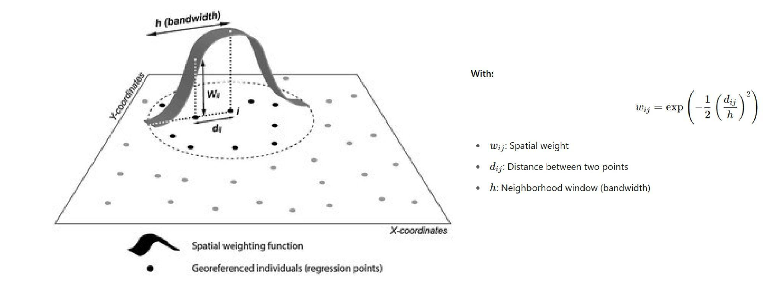

Fig. S2. Maps of geological, pedological, hydrological, and geomorphological diversity and resulting overall geodiversity at the three spatial scales considered: 5 (A), 7.5 (B), and 10 km (C) grid resolution.

A- Grid of 5 km

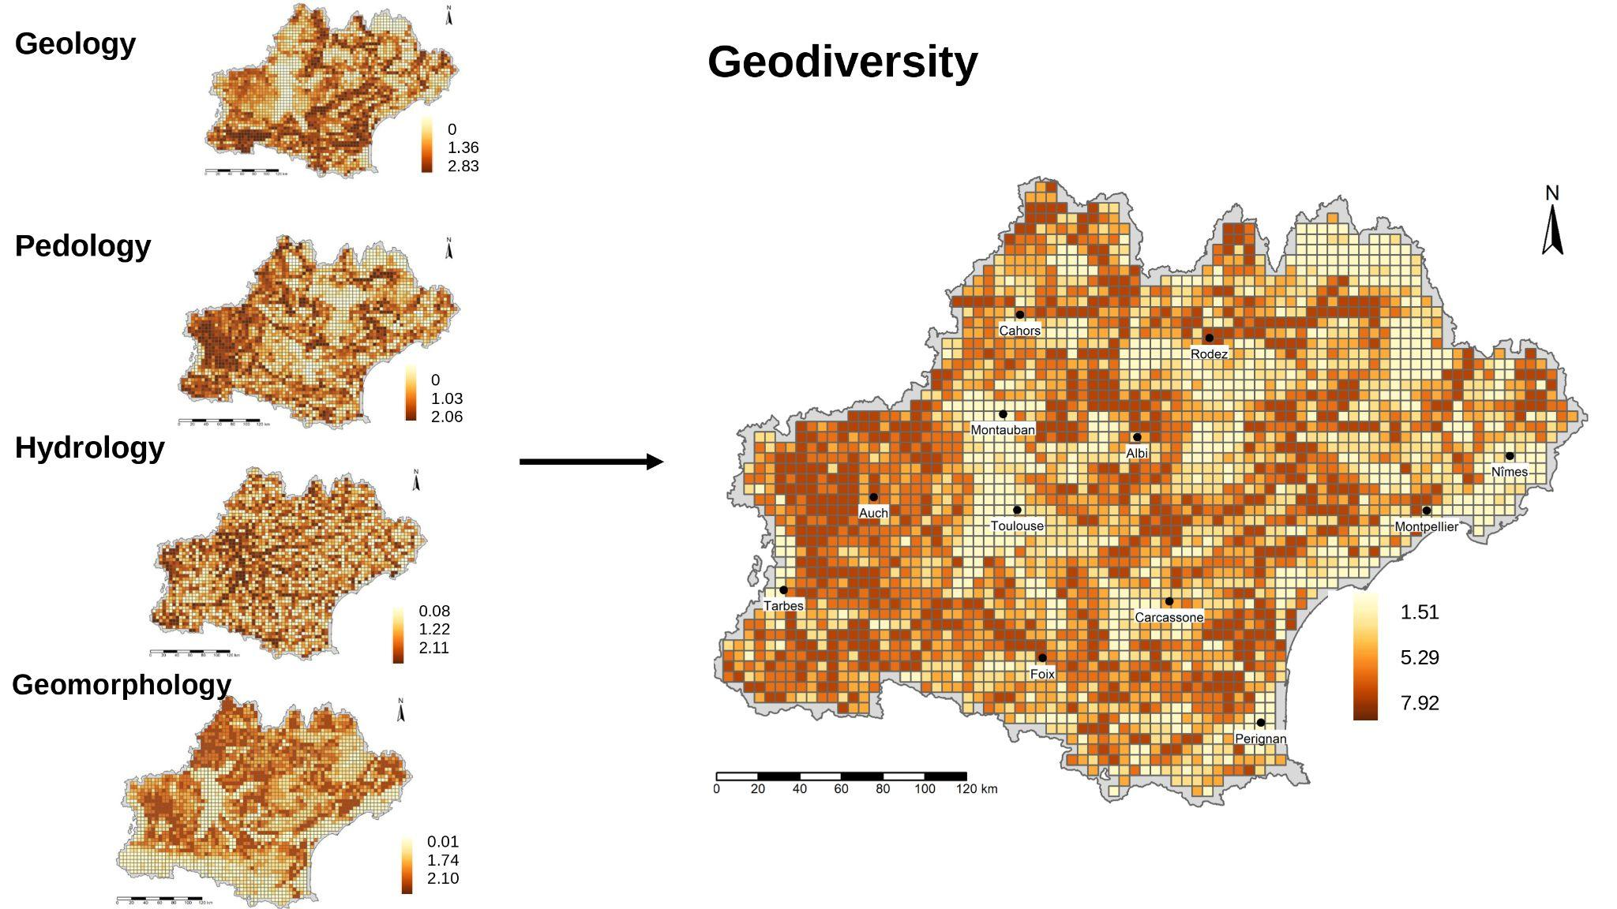

D- Grid of 7.5 km

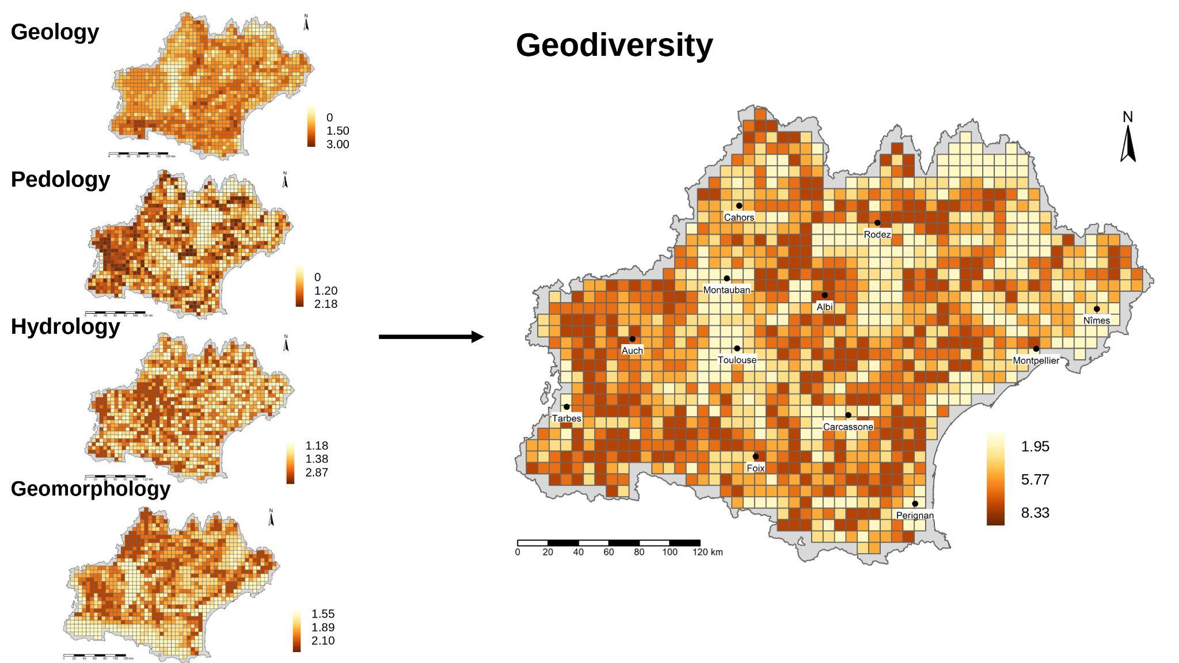

C- Grid of 10 km

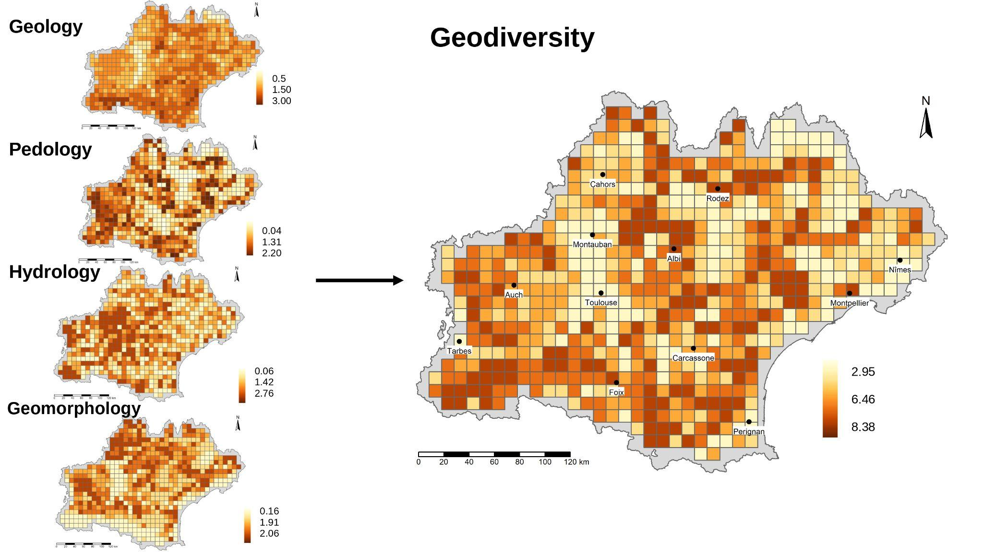

Fig.S3 Maps of the residuals of the linear model for the three taxa at the three spatial scales considered: 5 (A), 7.5 (B), and 10 km (C) grid resolution.

A- Grid of 5 km
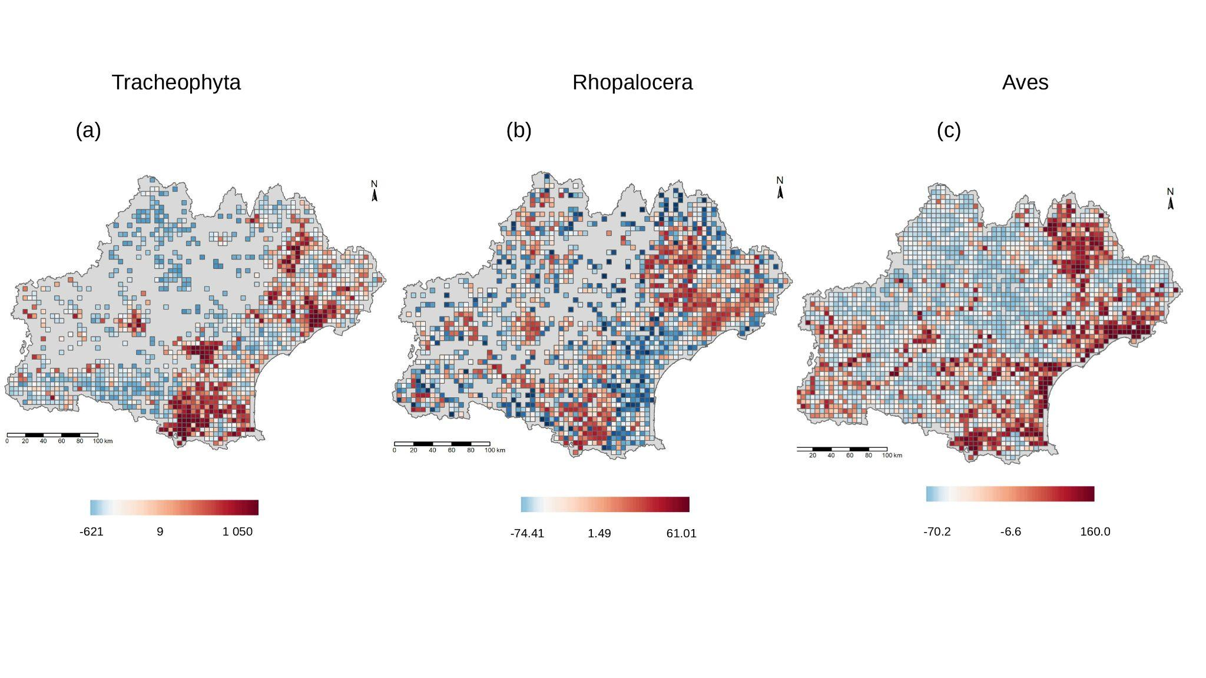B- Grid of 7.5 km
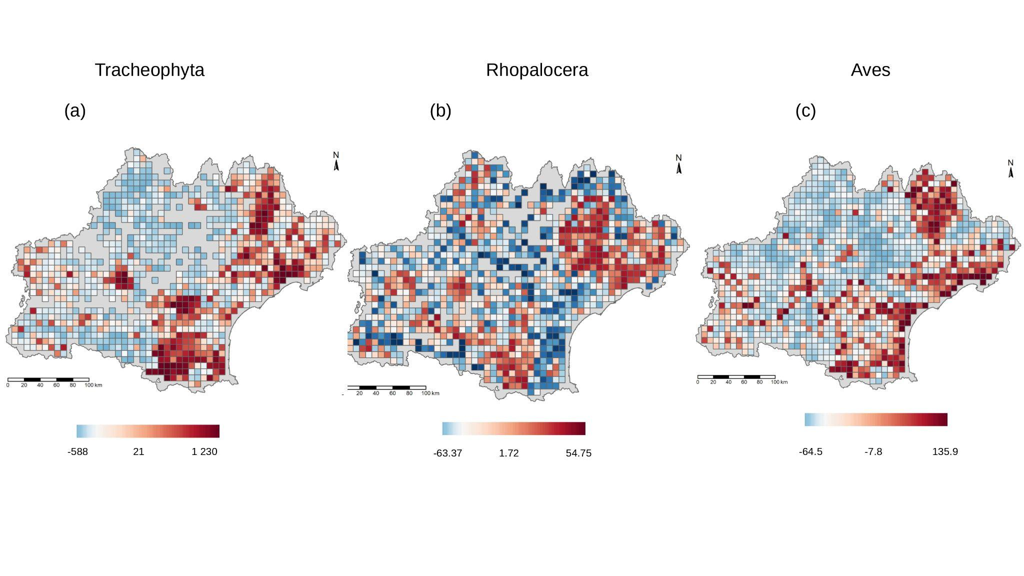
C- Grid of 10 km

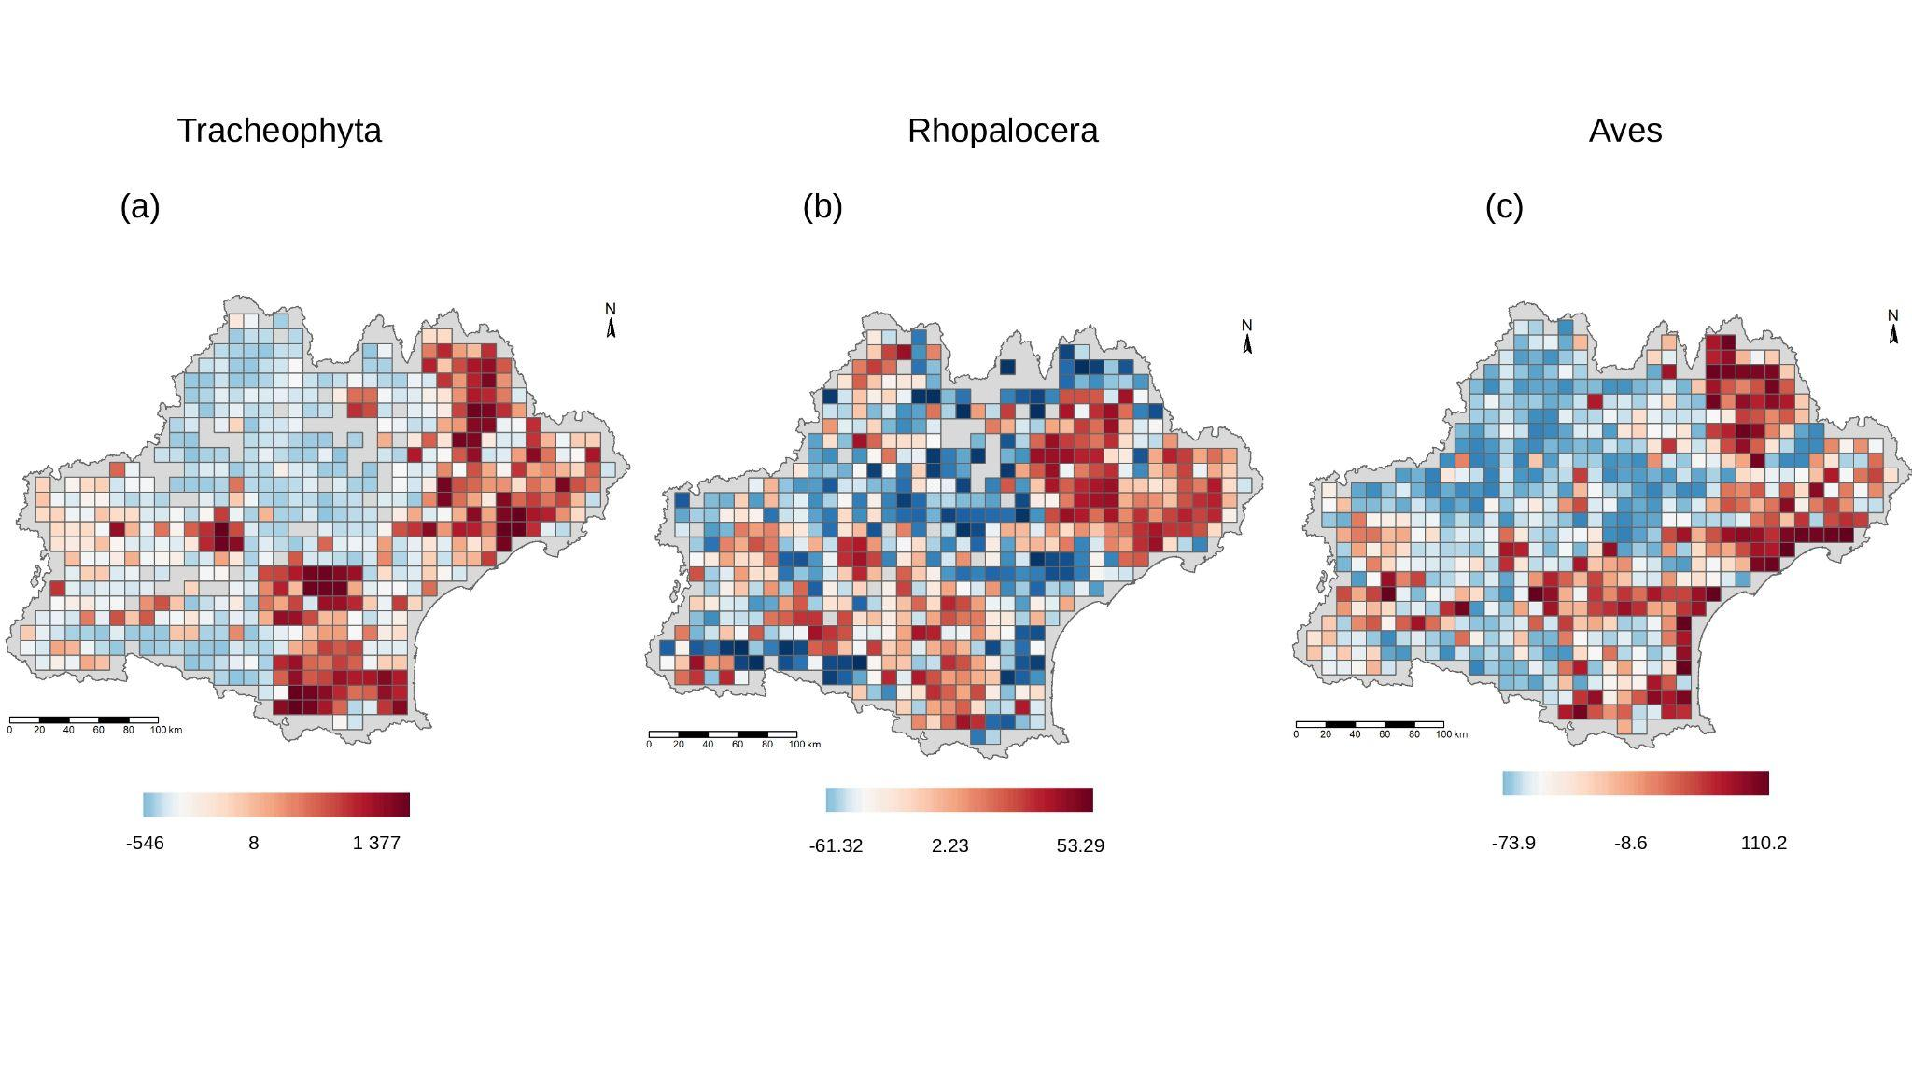

Fig. S4: Maps of the residuals of the best spatially corrected model (SAR or SEM) for the three taxa at the three spatial scales considered: 5 (A), 7.5 (B), and 10 km (C) grid resolution.
A- Grid of 5 km
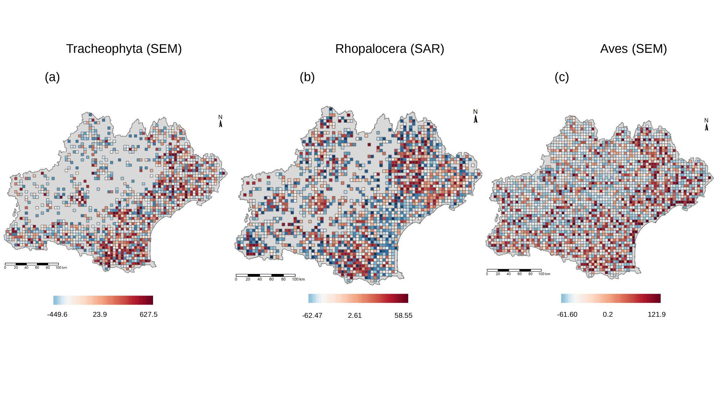
B- Grid of 7.5 km

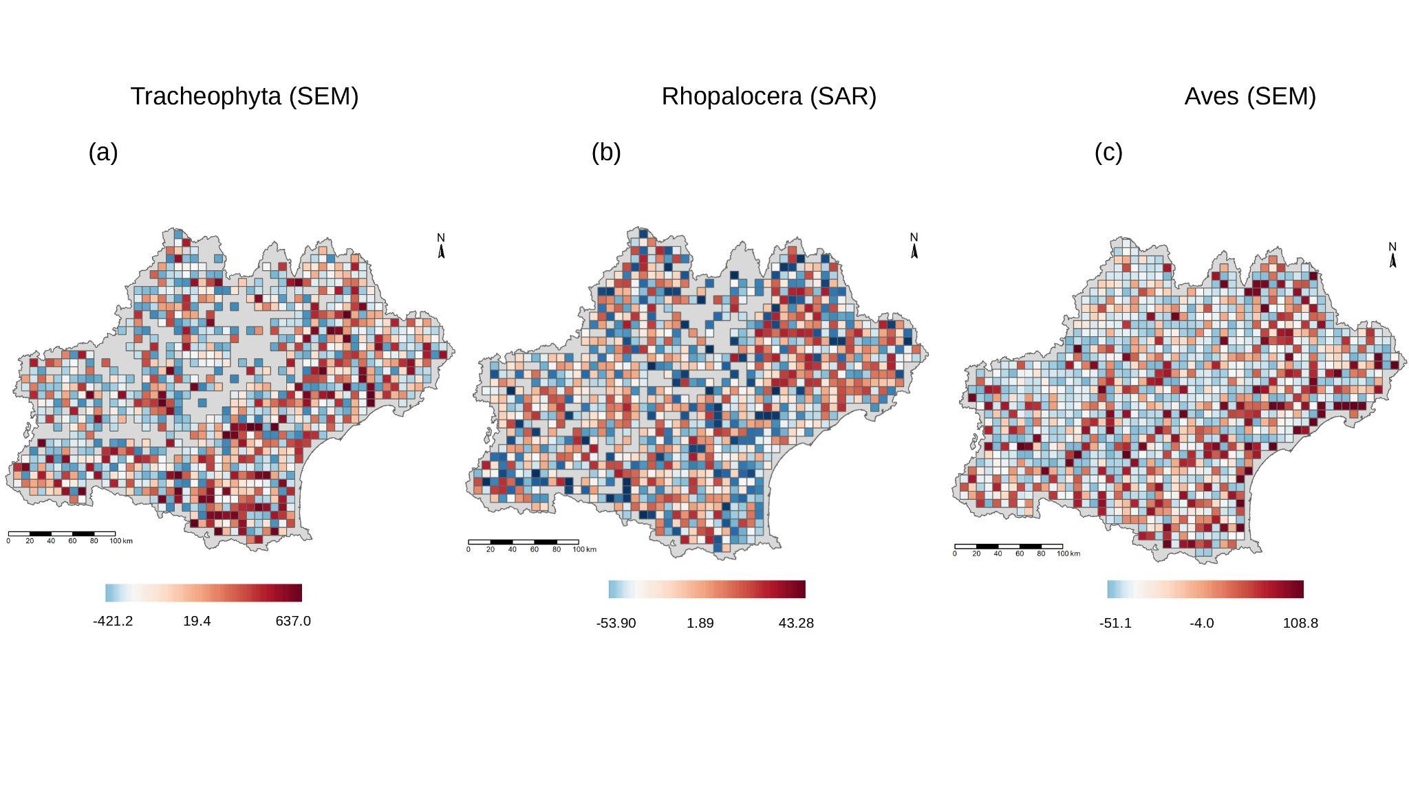
B- Grid of 10 km

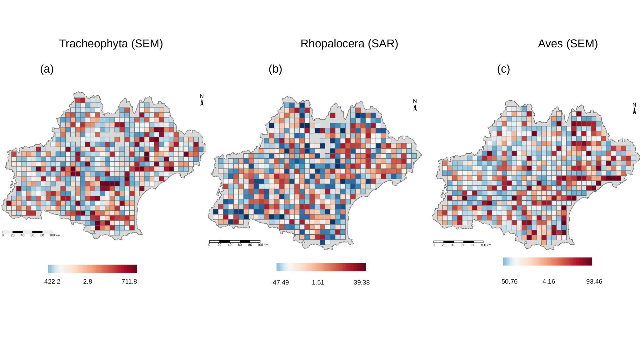

Fig.S5: Maps of the value of abiotic coefficients following GWR for vascular plants (A) butterflies (B) and birds (C) at the three spatial scales considered: 5, 7.5, and 10 km grid resolution.

A- Plants

Grid of 5 km

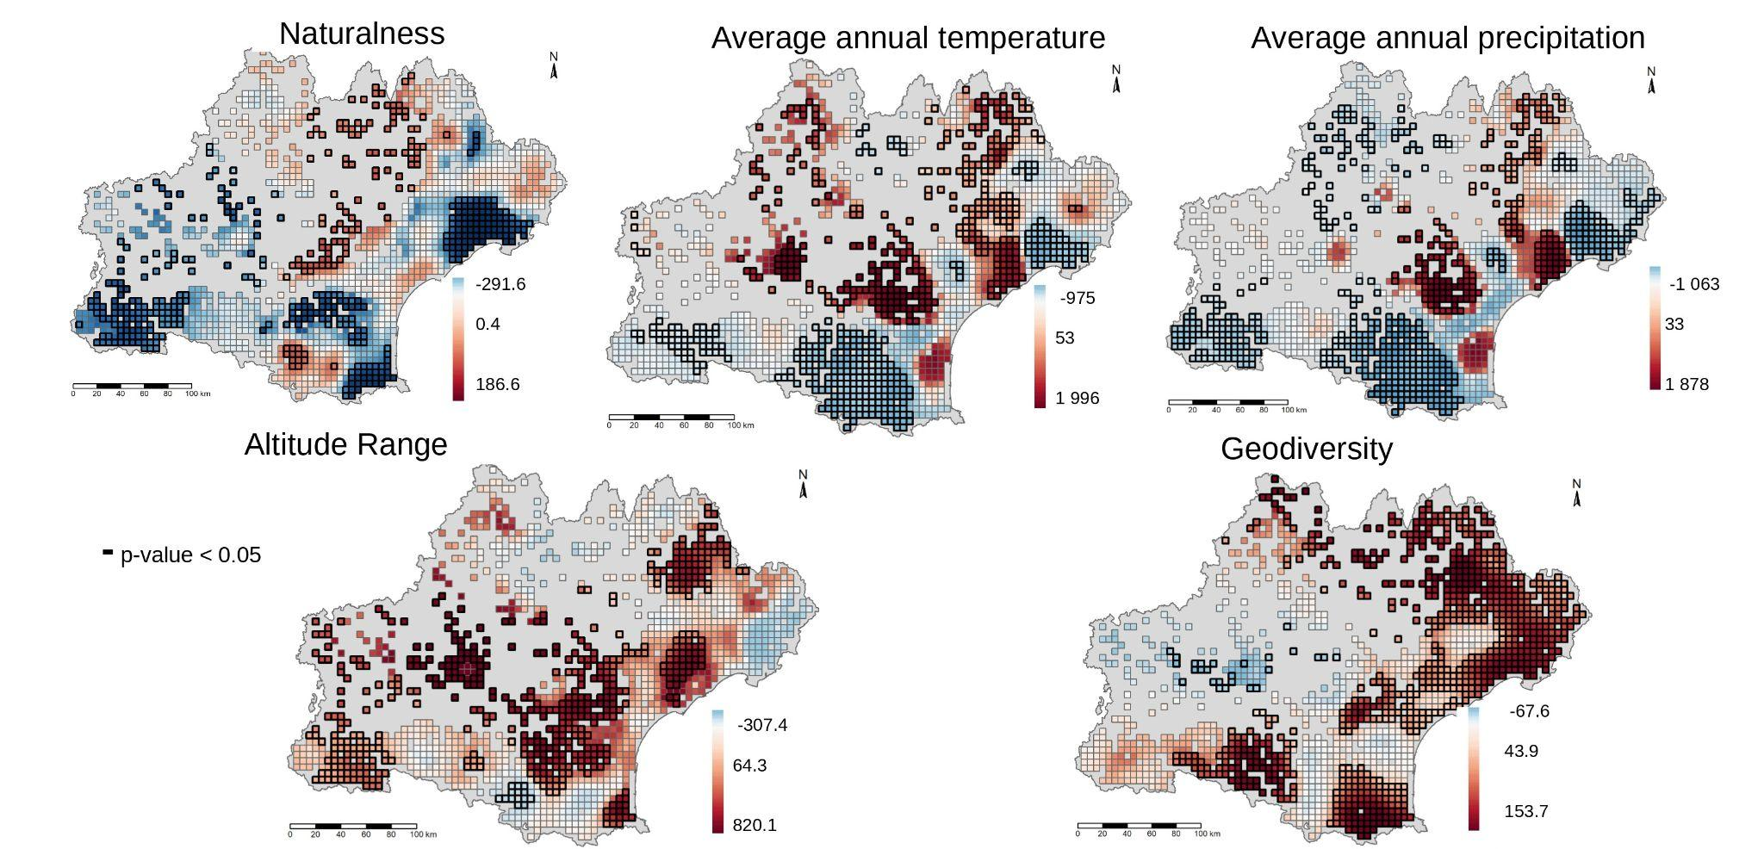

Grid of 7.5 km
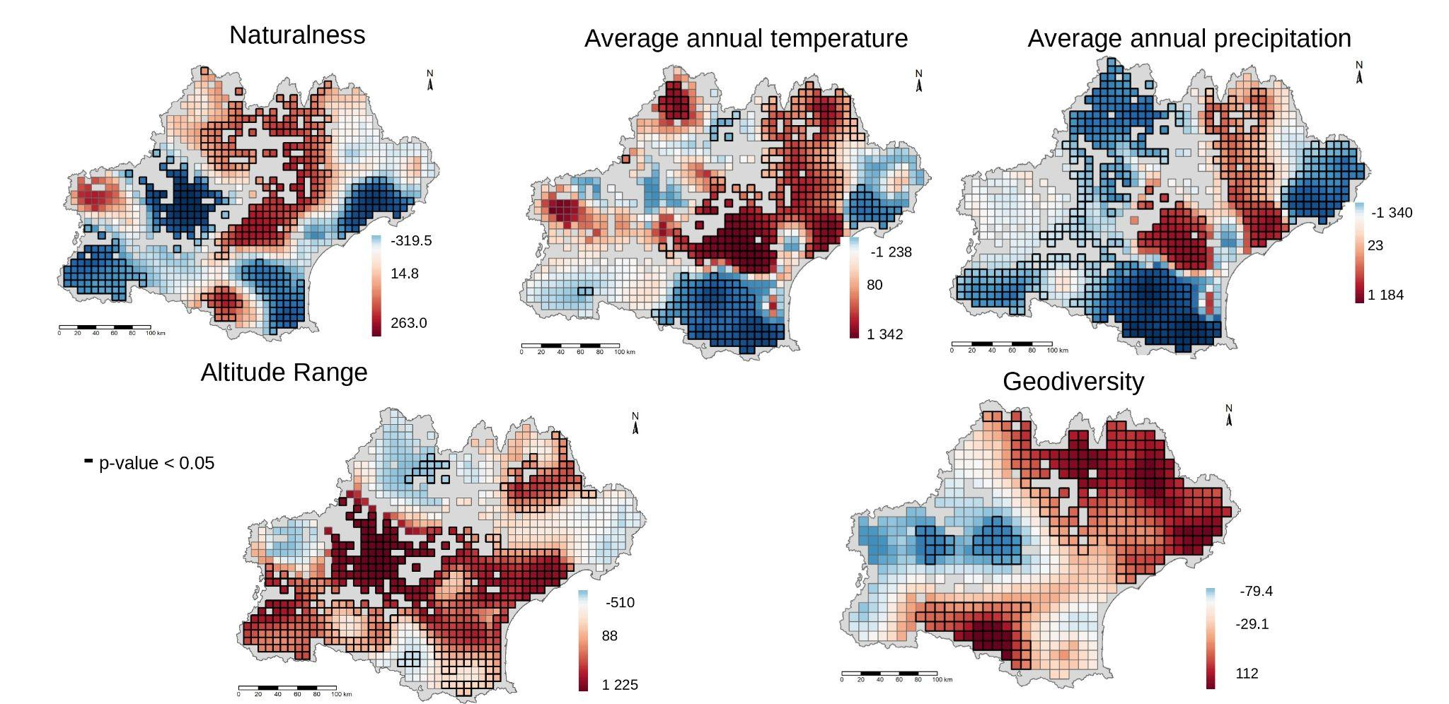

Grid of 10 km
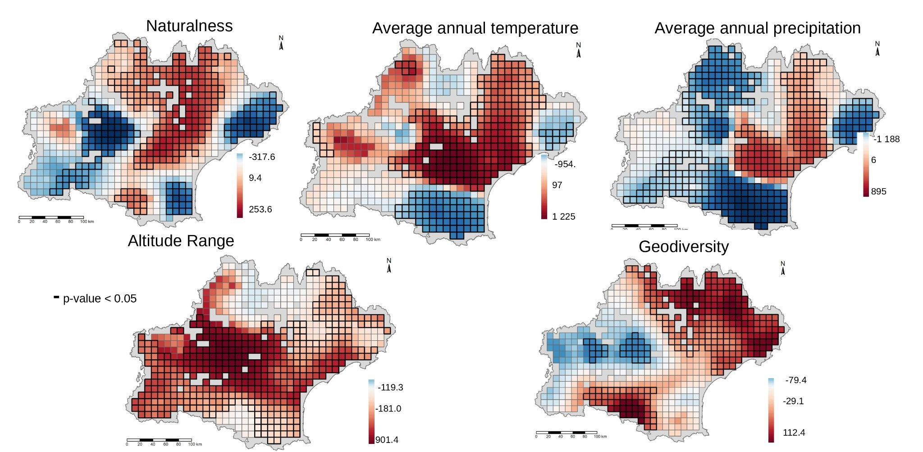

B- Butterflies

Grid of 5 km
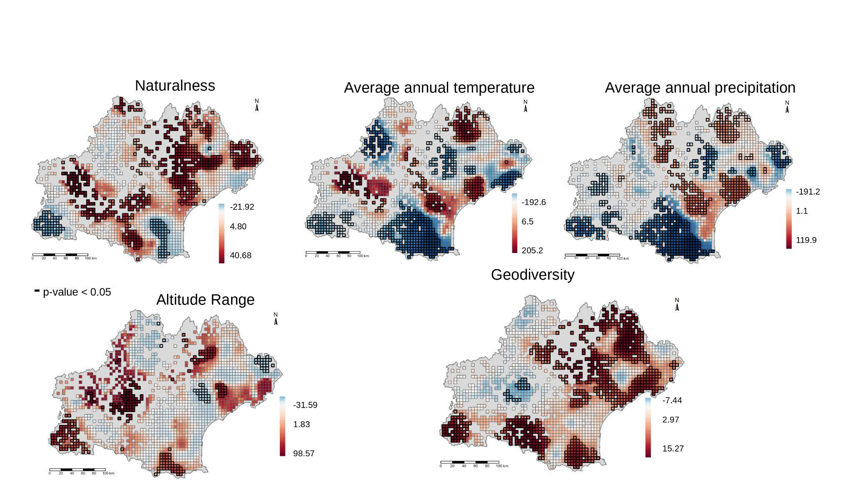

Grid of 7.5 km
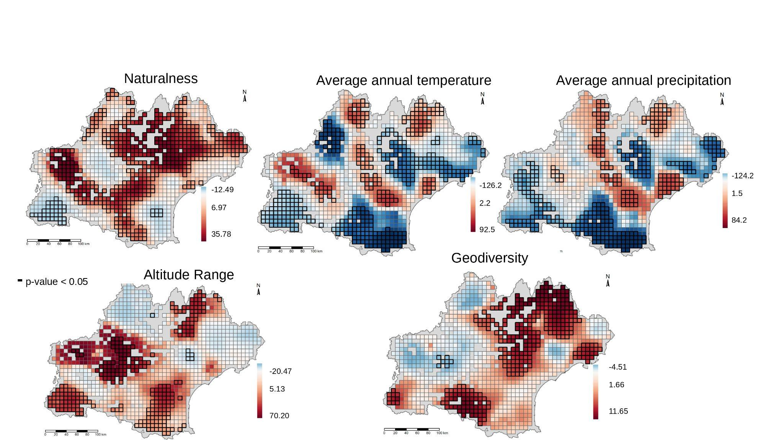

Grid of 10 km
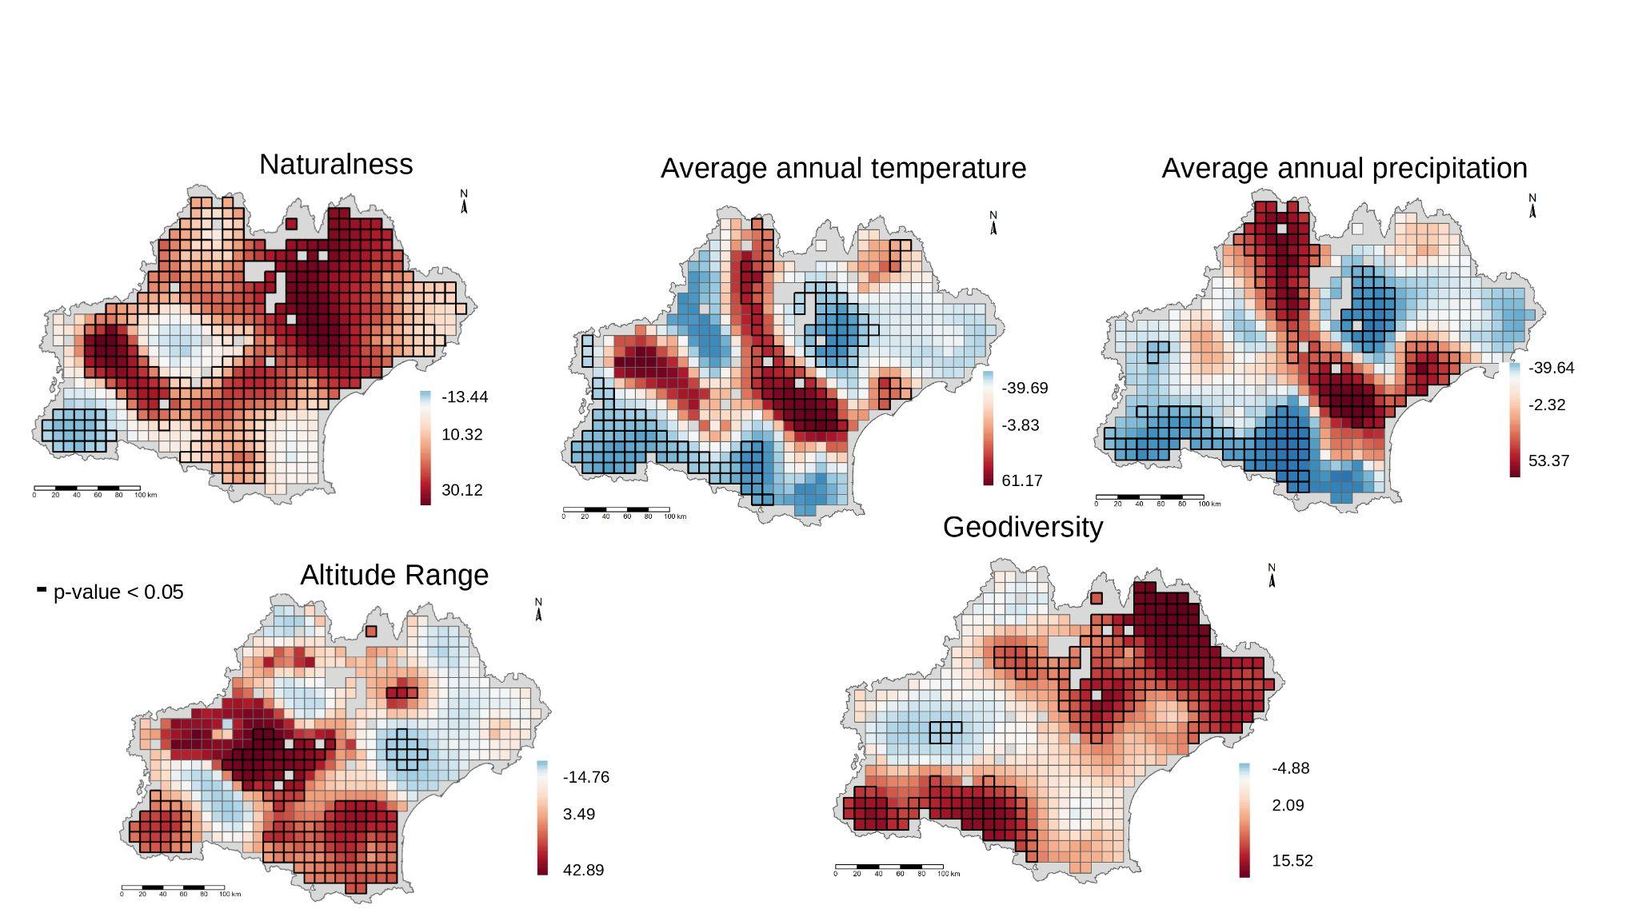

C-Birds

Grid of 5 km
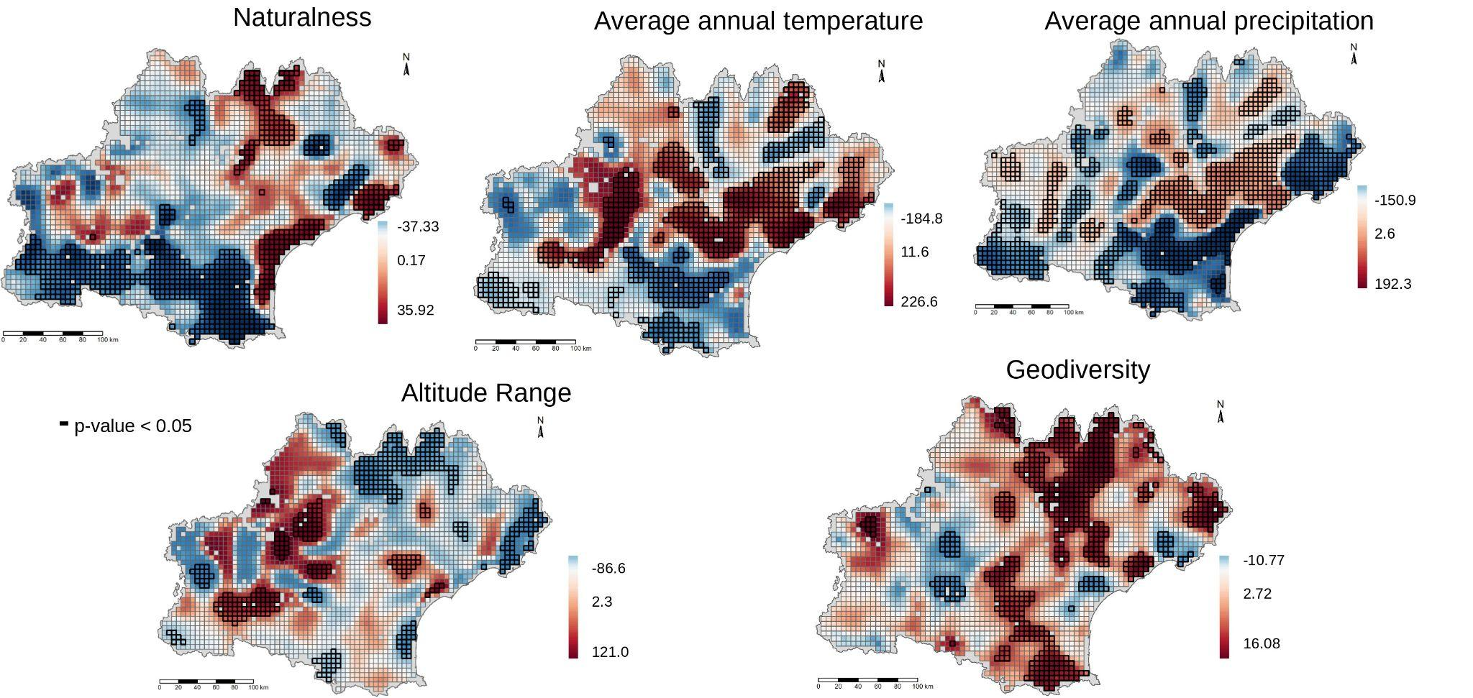

Grid of 7.5 km

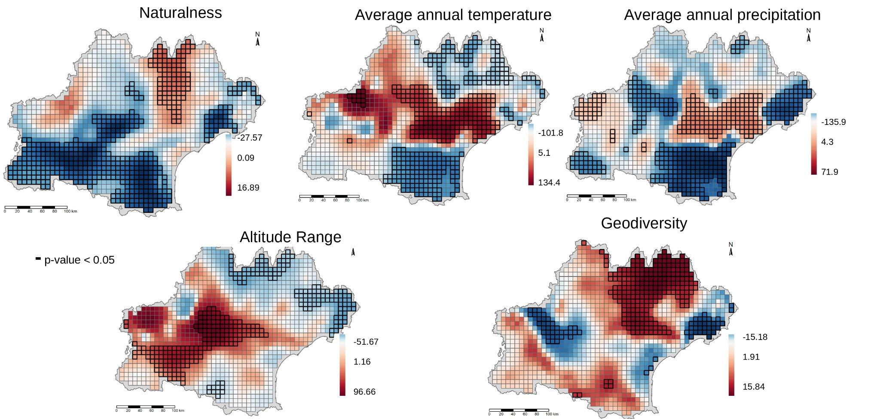

Grid of 10 km
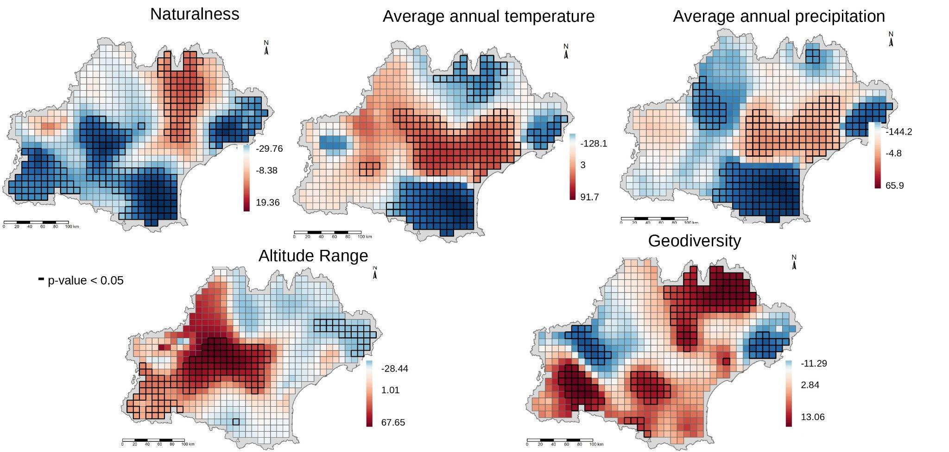

Fig. S6: Intersect of significant positive GWR correlations common between taxa. Number of grid cells showing a significant correlation for the three taxa is represented for each predictive environmental variable and spatial scale (5, 7.5 and 10km)

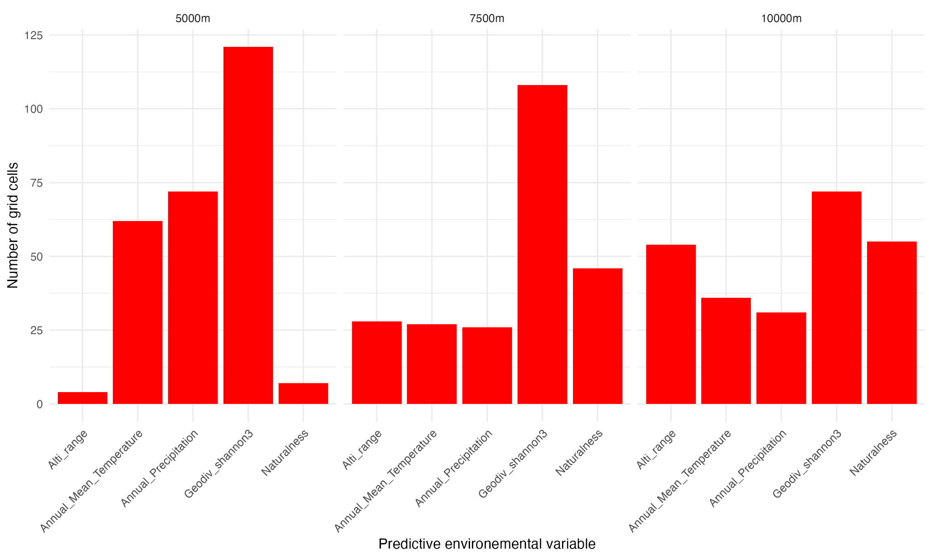

Fig S.7: Standardized coefficients (± 95% CI) from the best-fitting spatial models (SAR and SEM), showing the effects of overall geodiversity (without geomorphological diversity) and environmental covariates on regional species richness. Tracheophyta: vascular plants; Rhopalocera: butterflies; Aves: birds; Nat: naturalness; Temp: annual mean temperature; Prec: annual mean precipitation; ΔElev: altitude range; Shgeo: Shannon geodiversity.

